505. На тонкую глицериновую пленку толщиной d = 1,5 мкм нормально к ее поверхности падает белый свет. Определить длины волн λ лучей видимого участка спектра (0,4≤λ≤0,8мкм), которые будут ослаблены в результате интерференции.

n=1,47  λ1 = 400 нм  λ2 =800 нм  d = 1,5 мкм | Оптическая разность хода световых лучей, отраженных от двух поверхностей тонкой пластинки, по обе стороны которой находится воздух, равна 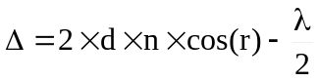. Нам пришлось добавлять к разности хода лучей член 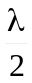, так как при отражении верхней границы воздух-пленка разность хода изменяется на пол волны т.к. она более оптически плотная чем воздух, а при отражении от нижней границы пленка-воздух разность хода не изменяется.  Так как угол падения равен 0º, то угол преломления r=0º.  Поэтому 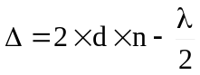. Пленка даёт в видимом спектре интерференционный минимум на волне длиной λ, если оптическая разность хода световых лучей будет равна 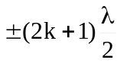 (условие минимума интенсивности при интерференции). Тогда 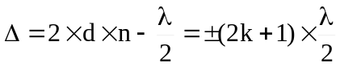. Откуда 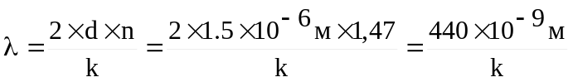.  При k=1 λ=440нм. Эта длина волны попадает в интервал 0,4≤λ≤0,8мкм поэтому свет с длинной волны λ=440нм будет ослаблен в результате интерференции. Если же k≥2, то длина волны λ не будет попадать в данный интервал.
λ = ?

